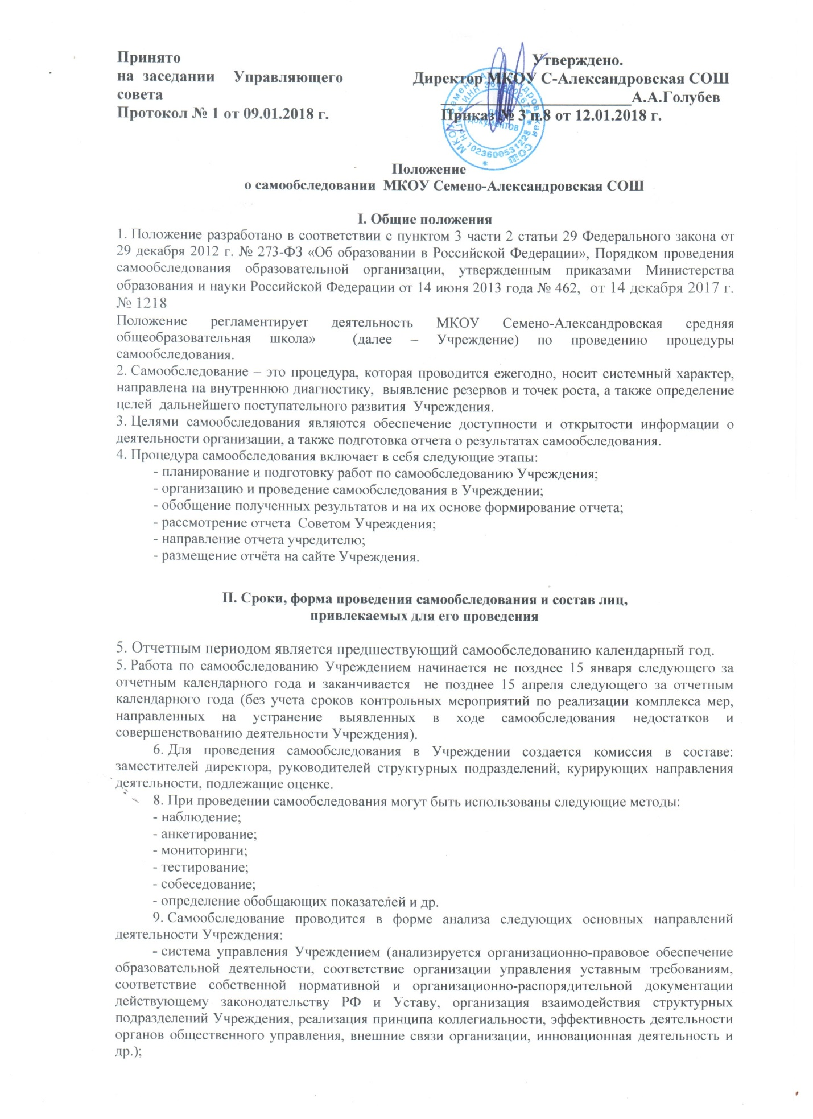

- образовательная деятельность, организация учебного процесса (анализируется выполнение образовательных программ, расписание учебных занятий, формы и виды учебных занятий, организация питания обучающихся, соблюдение правил и инструкций по охране труда; выполнение программ воспитательной, профилактической деятельности и полученные социально-педагогические эффекты и др.);

- содержание и качество подготовки обучающихся (анализируются результаты ЕГЭ, ОГЭ и государственной итоговой аттестации в динамике за три года, поступление в организации высшего и профессионального образования, участие обучающихся в творческих конкурсах, олимпиадах, соревнованиях, международных сопоставительных исследованиях и др.);

- качество кадрового состава (анализируется фактическая численность работников на соответствие штатному расписанию, образовательный ценз и квалификация педагогических работников, дополнительное профессиональное образование работников, результаты внутренней аттестации, результаты научно-методической работы и др.);

- качество учебно-методического, библиотечно-информационного обеспечения (состояние библиотечного фонда, средств информационного обеспечения и их обновление за отчетный период, обеспеченность обучающихся учебной, учебно-методической и справочной литературой, информационными ресурсами; ведение, своевременность обновления официального сайта в информационно-телекоммуникационной сети «Интернет» и др.);

- качество материально-технической базы (анализируется материально-техническое обеспечение образовательной деятельности, учебно-лабораторное, спортивное оборудование, электронные средства обучения, Интернет, оборудование помещений в соответствии с государственными нормами и требованиями, в том числе в соответствии с федеральными государственными образовательными стандартами);

- функционирование внутренней системы оценки качества образования (анализируется внутришкольный контроль, организация и результаты текущего контроля успеваемости и промежуточной аттестации обучающихся, общественная экспертиза качества образования);

- анализ показателей деятельности Учреждения, устанавливаемых федеральным органом исполнительной власти, осуществляющим функции по выработке государственной политики и нормативно-правовому регулированию в сфере образования.

10. По результатам проведенного анализа проводится оценка основных направлений деятельности Учреждения.

11. Комиссией ежегодно составляется план-график подготовки и проведения самообследования с указанием сроков, ответственных и мероприятий.

12. Состав комиссии утверждается приказом директора Учреждения.

**III. Отчет о результатах самообследования**

13. Результаты самообследования Учреждения оформляются в форме отчета, включающего аналитическую часть и результаты анализа показателей деятельности.

14. Отчет по самообследованию формируется по состоянию на 31 декабря прошедшего календарного года и имеет следующую структуру и объем:

- оценка системы управления Учреждения (не более 5 страниц);

- оценка образовательной деятельности (не более 5 страниц);

- оценка содержания и качества подготовки обучающихся (не более 5 страниц);

- оценка качества кадрового состава (не более 5 страниц);

- оценка качества учебно-методического и библиотечно-информационного обеспечения (не более 5 страниц);

- оценка качества материально-технической базы (не более 5 страниц);

- оценка функционирования внутренней системы оценки качества образования (не более 5 страниц);

- анализ показателей деятельности Учреждения, устанавливаемых федеральным органом исполнительной власти, осуществляющим функции по выработке государственной политики и нормативно-правовому регулированию в сфере образования.

15. Результаты самообследования рассматриваются на заседании Совета Учреждения.

16. Отчет подписывается руководителем Учреждения и заверяется печатью.

17. Размещение отчета на официальном сайте Учреждения в информационно-телекоммуникационной сети «Интернет» и направление его Учредителю осуществляется до 20 апреля следующего за отчетным календарного года.